# 说明

鉴于部分同学部署ofcms在idea存在问题，故编写此文档简述部署步骤。如有出入，望请指正。

# 从码云导入项目到idea

File》New》Project from Version Control》Git，如图：

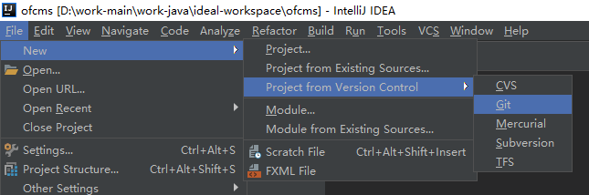

URL：<https://gitee.com/oufu/ofcms.git>，点击Test可测试git的url是否有效。

Directory为项目存放的工作空间位置。

点击Clone按钮，等待项目导入到本地。如图：

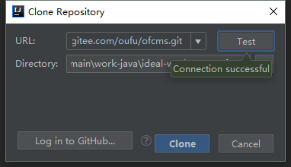

下载完成后，如图：

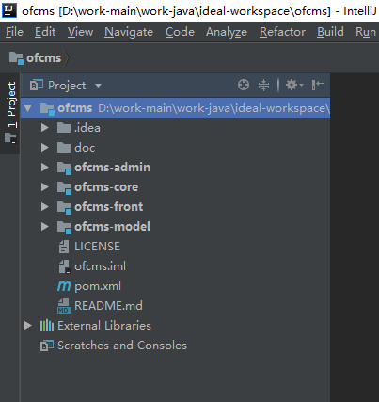

# 配置maven

File》Settings，搜索maven，配置自己的本地maven，如图：

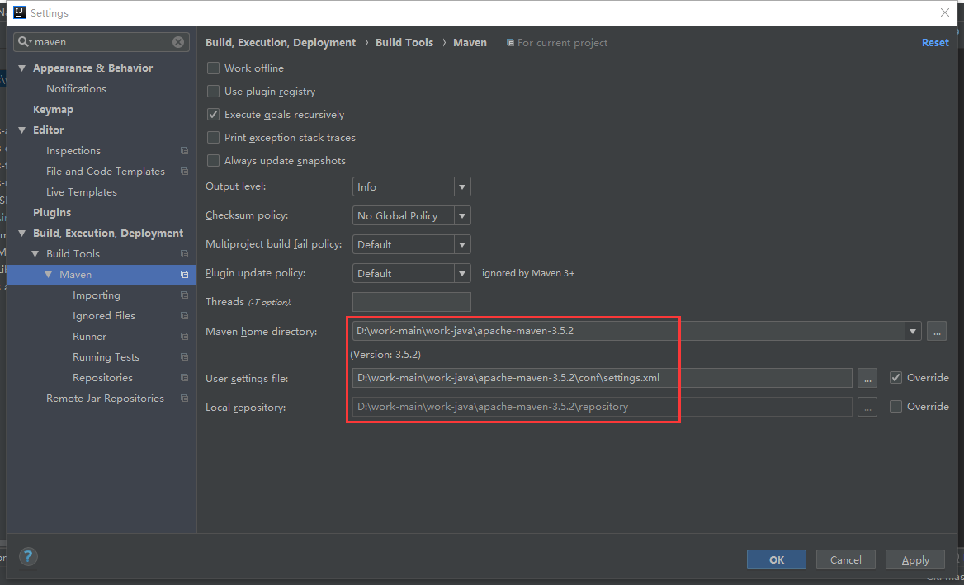

加载pom定义的jar包，右键项目》Maven》Reimport。

# 配置tomcat

主菜单Run》Edit Configuration…

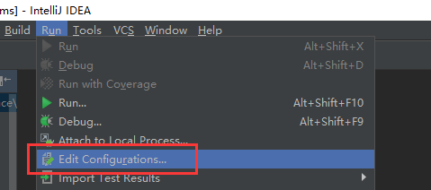

进入面板，点击加号》Tomcat Server》Local：

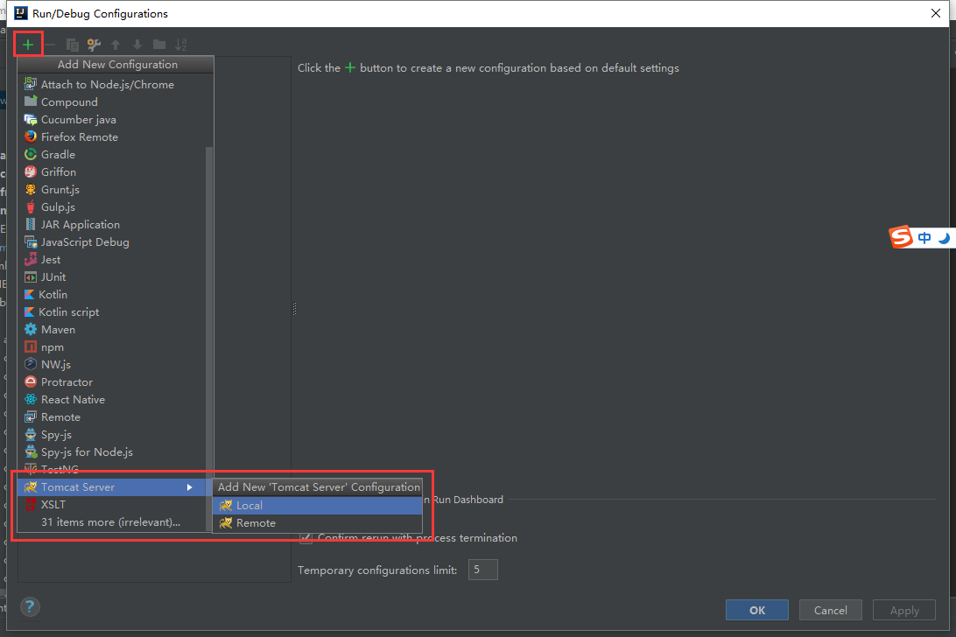

配置Server项，点击Configure…，配置本地的tomcat，如图：

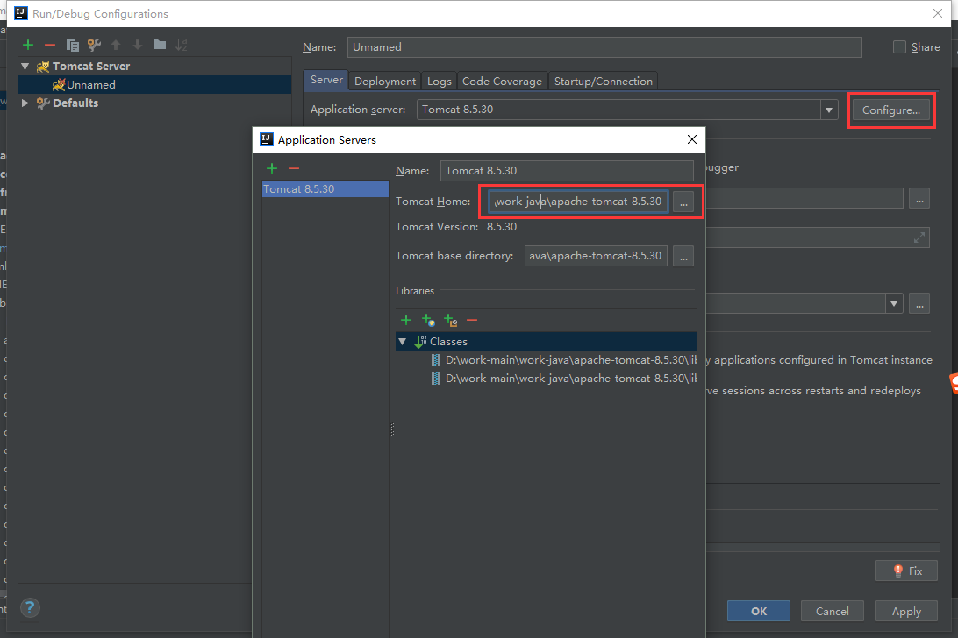

如图标记：

1. tomcat server名称；
2. 配置本地tomcat路径；
3. 配置项目访问路径；
4. 配置项目端口；

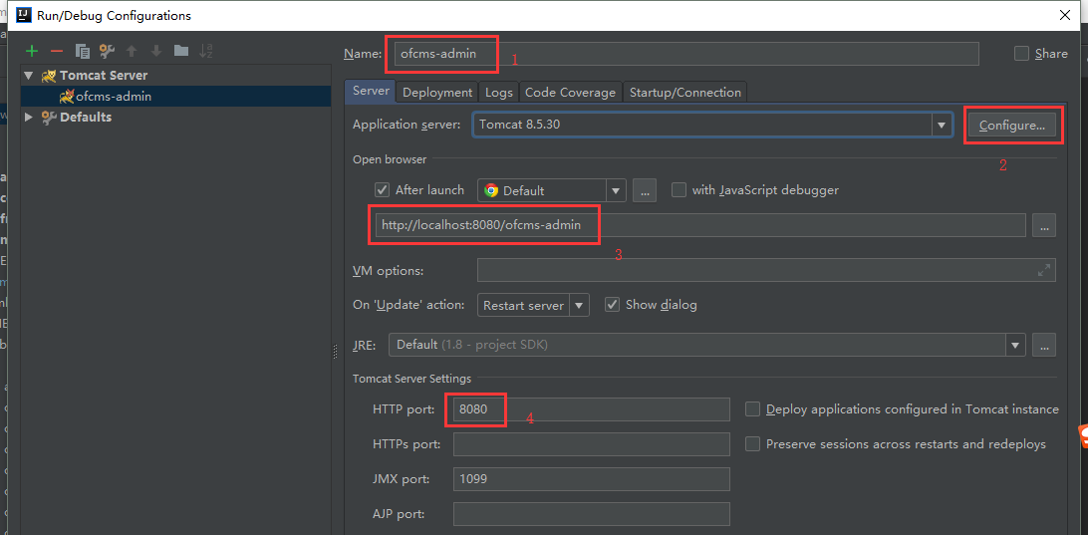

选择tomcat将要部署的war包，如图：

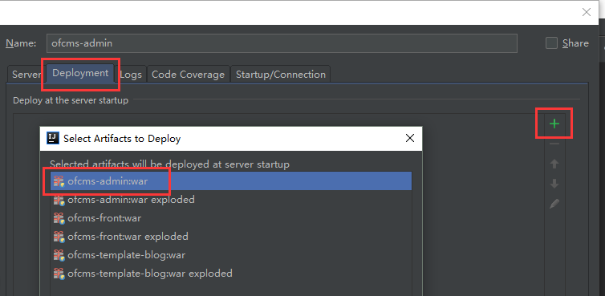

配置工程上下文名，如图：

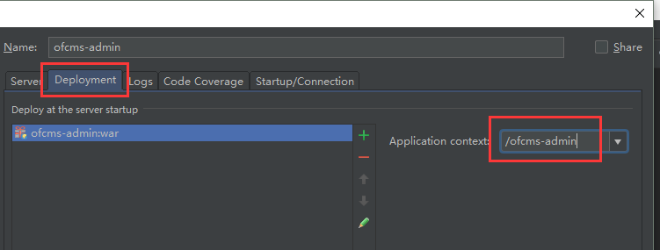

配置完成后，点击OK按钮使以上配置生效。

# 初始化数据库

在本地mysql创建数据库ofcms，导入初始化sql语句。

初始化sql位置，如图：

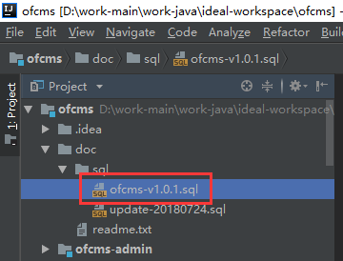

# 更改项目配置文件

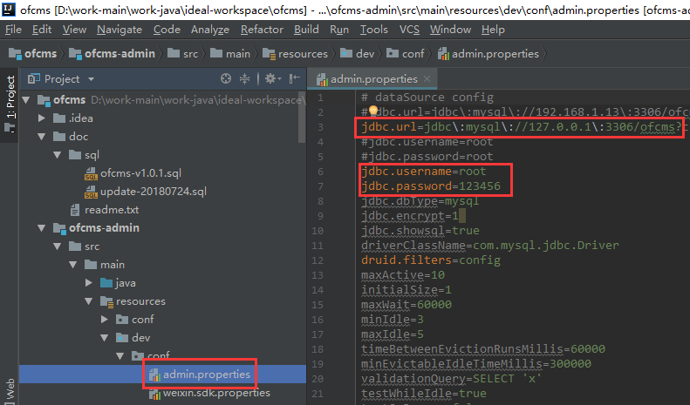

# 运行项目

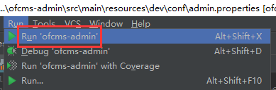

# 访问项目

浏览器输入http://localhost:8080/ofcms-admin/，如图：

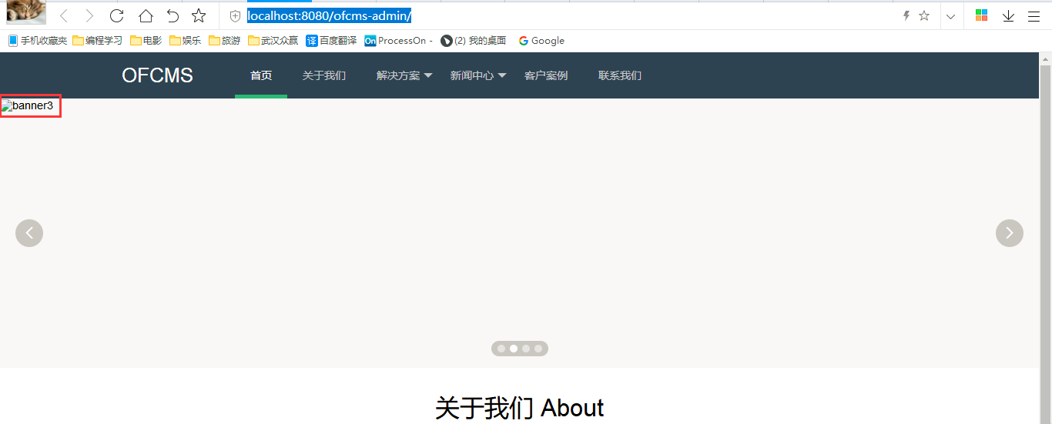

项目部署成功。

# 项目图片不可见

项目部署成功后，但是项目图片不可见，需要在管理台配置子站点，改成与实际的端口和项目名一致即可，如图：

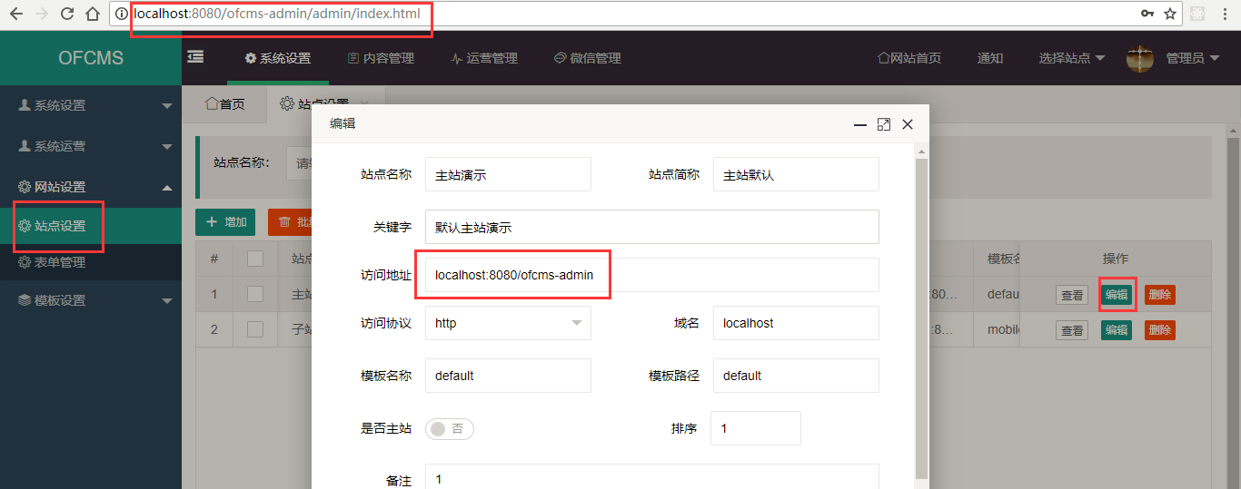

重启tomcat后，图片正常显示：

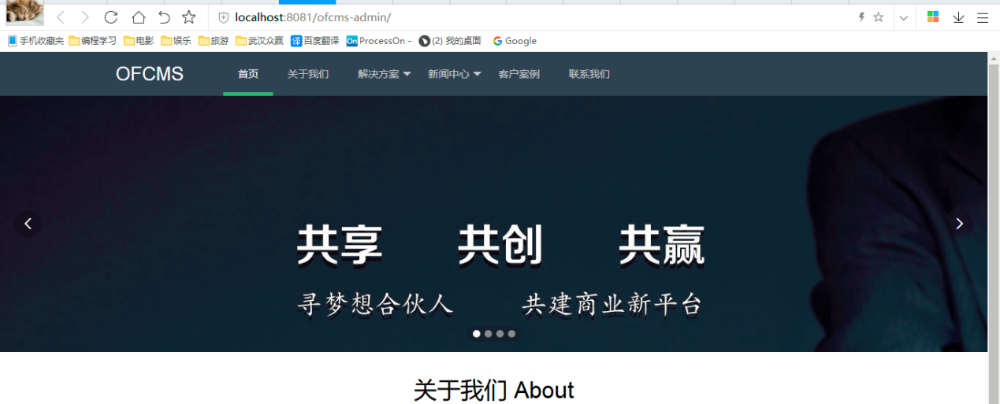

# 项目后台地址

<http://localhost:8080/ofcms-admin/admin/index.html>

admin/123456